BÀI THỰC HÀNH SỐ 1: bấm dây mạng

3.1. Mục đích và nội dung
3.1.1. Mục đích
Bài thí nghiệm này được thiết kế để sinh viên tạo cáp kết nối mạng.

3.1.2. Thiết bị, vật tư, phần mềm cần thiết
- Dụng cụ, vật tư bấm dây mạng:
  - Kìm bấm dây mạng
  - Đồng hồ kiểm tra cáp mạng
  - Cáp mạng TP Cat 5, đầu nối RJ45
3.1.2. Yêu cầu đối với sinh viên
- Kiến thức:
  - Nắm vững kiến thức về chuẩn bấm cáp là T568A và T568B.
- Viết báo cáo thực hành và nộp kết quả theo yêu cầu như sau:
  - Báo cáo (bản giấy) theo mẫu đã cung cấp
3.1.3. Cơ sở lý thuyết
3.1.1. Mã đường truyền
Để kết nối máy vi tính với nhau hay với các thiết bị mạng như Hub, Switch, Router,... cần phải sử dụng một loại dây cáp đặc biệt cho phép đạt tốc độ kết nối cao. Dây cáp này có thể dễ dàng mua được tại các cửa hàng vi tính hoặc các cửa hàng chuyên bán dây cáp điện, điện tử.

Đây là loại dây cáp có 8 dây nhỏ bên trong và được chia thành 4 cặp với các màu sắc khác nhau, thường được gọi là dây cáp RJ45 theo kiểu kết nối của các thiết bị mạng. Mỗi đầu dây trước khi kết nối với thiết bị mạng phải được bấm vào đầu cắm RJ45 bằng một dụng cụ chuyên dụng gọi là kềm bấm RJ45.
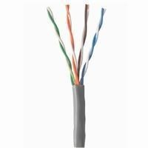

Để làm được việc này bạn cần sử dụng kìm bấm cáp mạng và hiểu được các chuẩn bấm cáp. Hiện nay có hai chuẩn bấm cáp là T568A và T568B, hai chuẩn bấm cáp này đều do Intel qui định, với các thứ tự mầu như sau

T568A:  - Trắng xanh lá  - Xanh lá  - Trắng cam  - Xanh dương  - Trắng xanh dương  - Cam  - Trắng nâu  - Nâu | T568B:  - Trắng cam  - Cam  - Trắng xanh lá  - Xanh dương  - Trắng xanh dương  - Xanh lá  - Trắng nâu  - Nâu
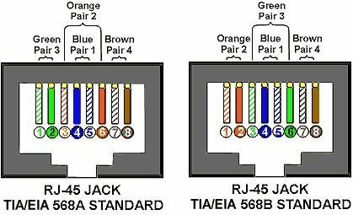
Nếu các bạn muốn bấm một sợi dây cáp dùng để kết nối giữa các thiết bị cùng loại, ví dụ như giữa hai PC với nhau hoặc giữa hai switch (hub) với nhau, các bạn dùng kỹ thuật bấm cáp chéo (crossover cable).
Còn nếu như các bạn muốn một sợi dây cáp dùng để kết nối các thiết bị khác loại với nhau ví dụ như từ PC nối đến switch (hub) hoặc từ switch (hub) nối đến PC các bạn dung kỹ thuật bấm cable thẳng (straight-through cable).

3.2. Nội dung thực hành
3.1. Tạo cáp mạng theo chuẩn T568B
Để thực hiện đấu dây nối chéo, một đầu sợi cáp các bạn bấm chuẩn T568A và đầu còn lại các bạn bấm chuẩn T568B.
3.2. Tạo cáp mạng theo chuẩn T568A
Để thực hiện đấu dây nối thẳng, nếu một đầu sợi cáp các bạn bấm chuẩn T568A thì đầu còn lại cũng bấm chuẩn T568A, tương tự như vậy nếu một đầu bạn bấm chuẩn T568B thì đầu còn lại các bạn cũng bấm chuẩn T568B.
3.3. Sử dụng đồng hồ để kiểm tra dây cáp được tạo

